

**2009年关于国内生产总值的数据分析报告**

**云报告工作室**

**2021 年 05 月 19 日**

由计算数据可以得出，最近五年指标国民总收入(亿元)增长了161936.0000亿元，变化率同比增长87.0629%。 具体来说，截止于2009年，国民总收入(亿元)达到347934.9亿元；2008年，该指标的数据达到321229.5亿元；2007年，该指标的数据达到270704亿元；2006年，该指标的数据达到219028.5亿元；2005年，该指标的数据达到185998.9亿元。根据历史数据我们可以知道，在2001年，具体统计数据为109276.2亿元。同时，总整体的角度来分析，，在2001年至2009年期间，国民总收入(亿元)最大值曾达到347934.9亿元，最小值曾达到109276.2亿元，总体呈现为增长趋势。

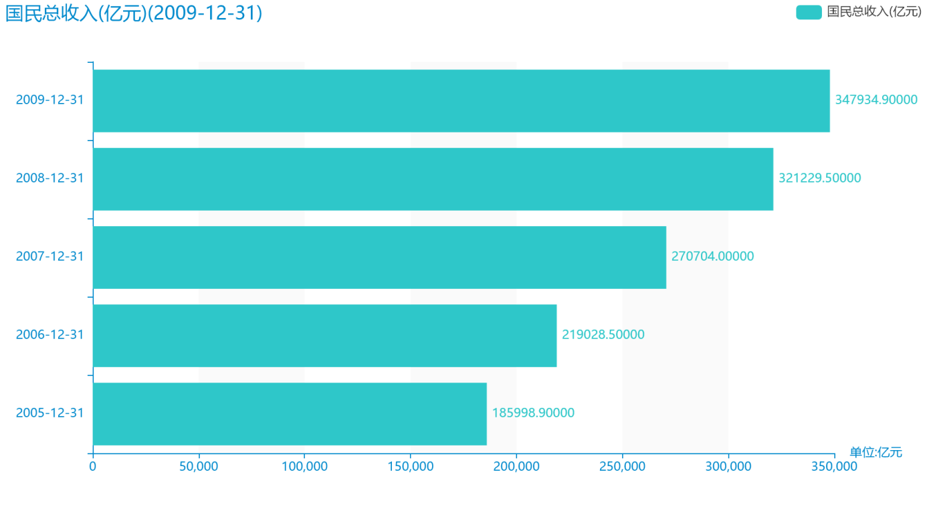

由最近获得的对国内生产总值(亿元)的统计结果可知，截至2009年，国内生产总值(亿元)的数据达到了348517.7亿元，该指标在2008年同期的数据为319244.6亿元。与2008年同期相比增长了29273.1亿元，同比增长9.1695%，增长规模较为较强，变化率较上一年度回落9.0288个百分点。根据2001年至2009年中国内生产总值(亿元)的统计数据，可以准确的看出，自从2001年以来，国内生产总值(亿元)经历了一定程度的增长，2009年相比于2001年，增长了237654.6亿元。具体来说，从在最开始的2001年的数据为110863.1亿元，最后在2009年年末达到了348517.7亿元。同时，还值得注意的是，2001年至2009年期间，国内生产总值(亿元)平均值为208494.9667亿元。同时，由具体数据可知，在这几年中，我国国内生产总值(亿元)最大值曾达到348517.7亿元，最小值曾达到110863.1亿元。

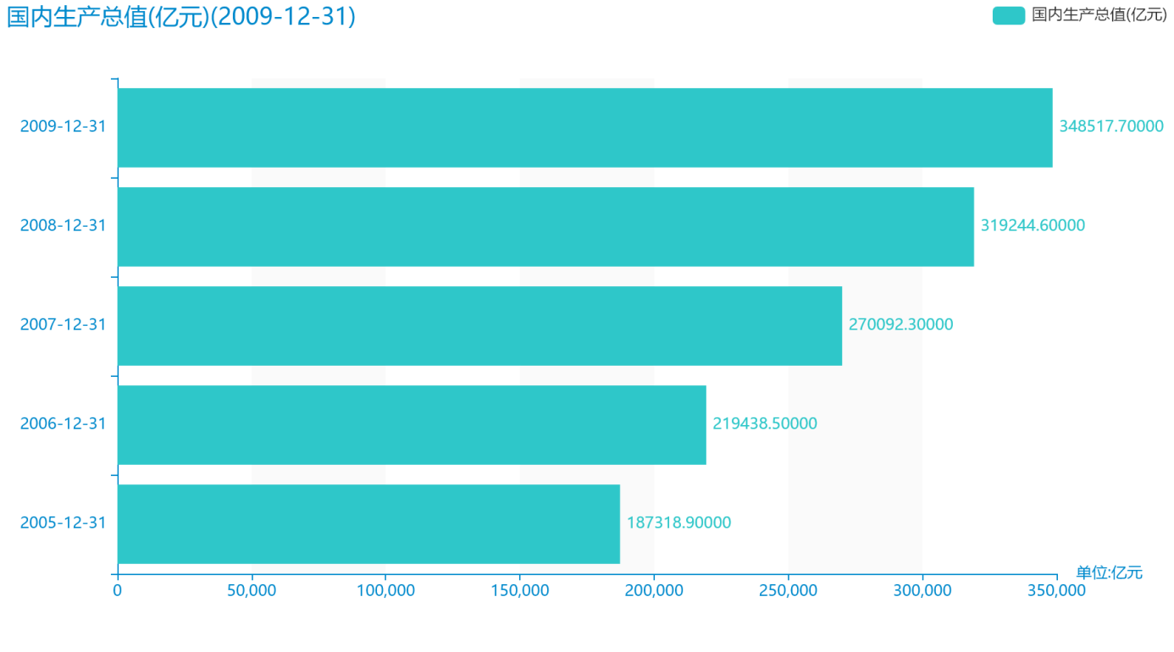

截止于2009年，第一产业增加值(亿元)达到33583.8亿元；2008年，该指标的数据达到32464.1亿元；2007年，该指标的数据达到27674.1亿元；2006年，该指标的数据达到23317亿元；2005年，该指标的数据达到21806.7亿元。由计算数据可以得出，最近五年增长了11777.1000亿元，变化率同比增长54.0068%。我们可以根据历史数据看出，时间最久远一期的数据为2001年，具体统计数据为15502.5亿元。同时，总整体的角度来分析，，在2001年至2009年期间，第一产业增加值(亿元)最大值曾达到33583.8亿元，最小值曾达到15502.5亿元，总体呈现为增长趋势。

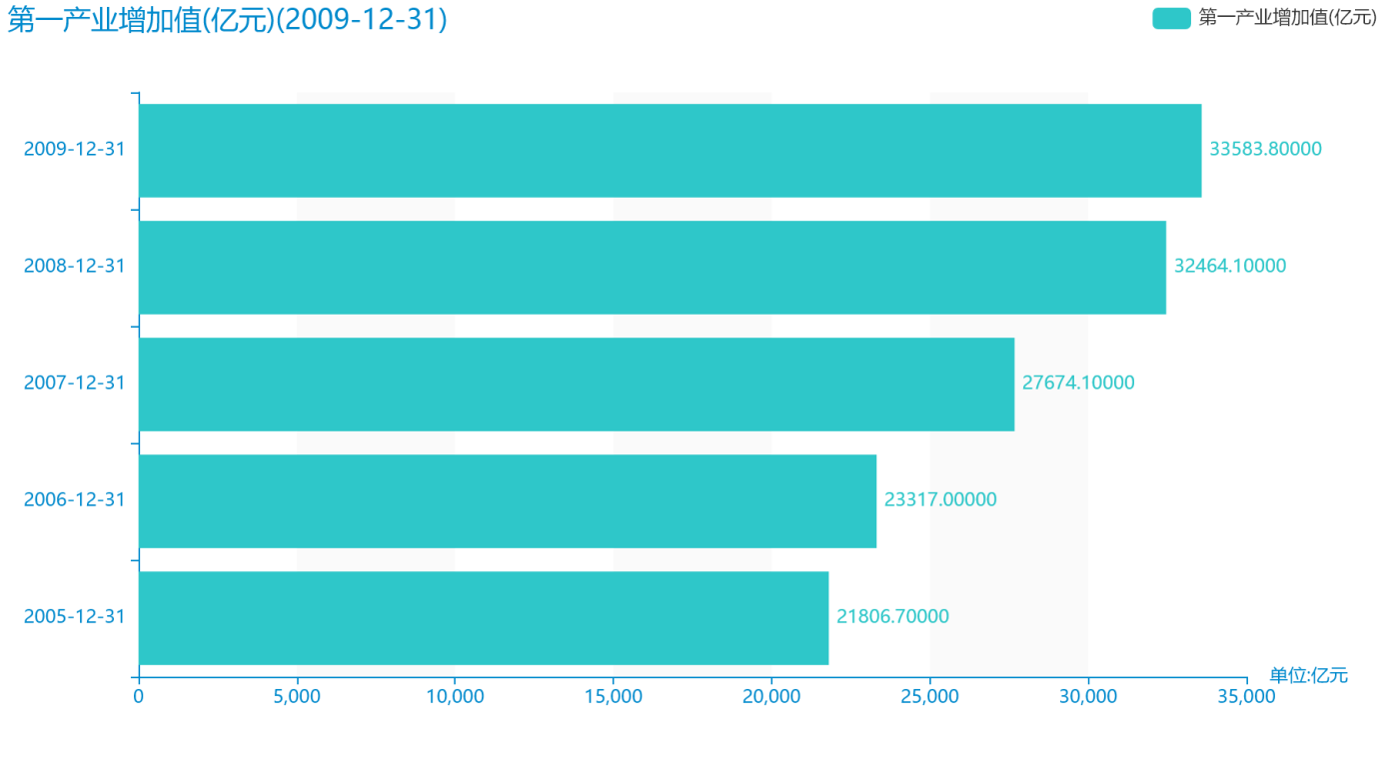

最近这几年来，人们对第二产业增加值(亿元)的关心程度呈现一定程度的增长趋势。具体来说，截至2009年，第二产业增加值(亿元)的值为160168.8亿元，该指标在2008年同期的值为149952.9亿元。与2008年同期相比增长了10215.9亿元，同比增长6.8127%，增长规模较为较强，变化率较上一年度回落11.605个百分点。根据2001年至2009年中第二产业增加值(亿元)的统计数据，从变化率的角度来看，我们可以从大体上看出，自从2001年以来，第二产业增加值(亿元)经历了一定程度的增长，2009年相比于2001年，增长了110509.4亿元。具体来说，从在最开始的2001年的数据为49659.4亿元，最后在2009年年末达到了160168.8亿元。从宏观的数据大体来看，2001年至2009年期间，第二产业增加值(亿元)平均值为96659.7667亿元。从数据的峰值和谷值我们可以具体看出，在这几年中，我国第二产业增加值(亿元)最大值曾达到88082.2亿元，最小值曾达到104359.2亿元。

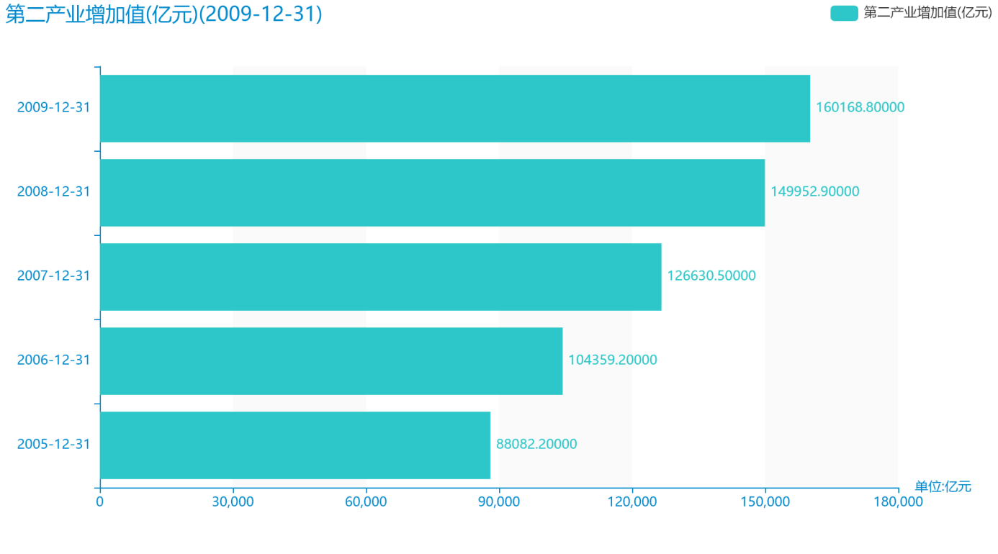

针对统计局对第三产业增加值(亿元)的统计调查，我们可以得到可靠的统计数据如下。截至2009年，第三产业增加值(亿元)的值为154765.1亿元，该指标在2008年同期的值为136827.5亿元。与2008年同期相比增长了17937.6亿元，同比增长13.1096%，增长规模较为较强，变化率较上一年度回落5.0614个百分点。根据2001年至2009年中第三产业增加值(亿元)的统计数据，从变化率的角度来看，我们可以从大体上看出，自从2001年以来，第三产业增加值(亿元)经历了一定程度的增长，2009年相比于2001年，增长了109063.9000亿元。具体来说，从在最开始的2001年的数据为45701.2亿元，最后在2009年年末达到了154765.1亿元。2001年至2009年期间，第三产业增加值(亿元)平均值为88678.1889亿元。从数据的峰值和谷值我们可以具体看出，在这几年中，我国第三产业增加值(亿元)最大值曾达到91762.2亿元，最小值曾达到115787.7亿元。

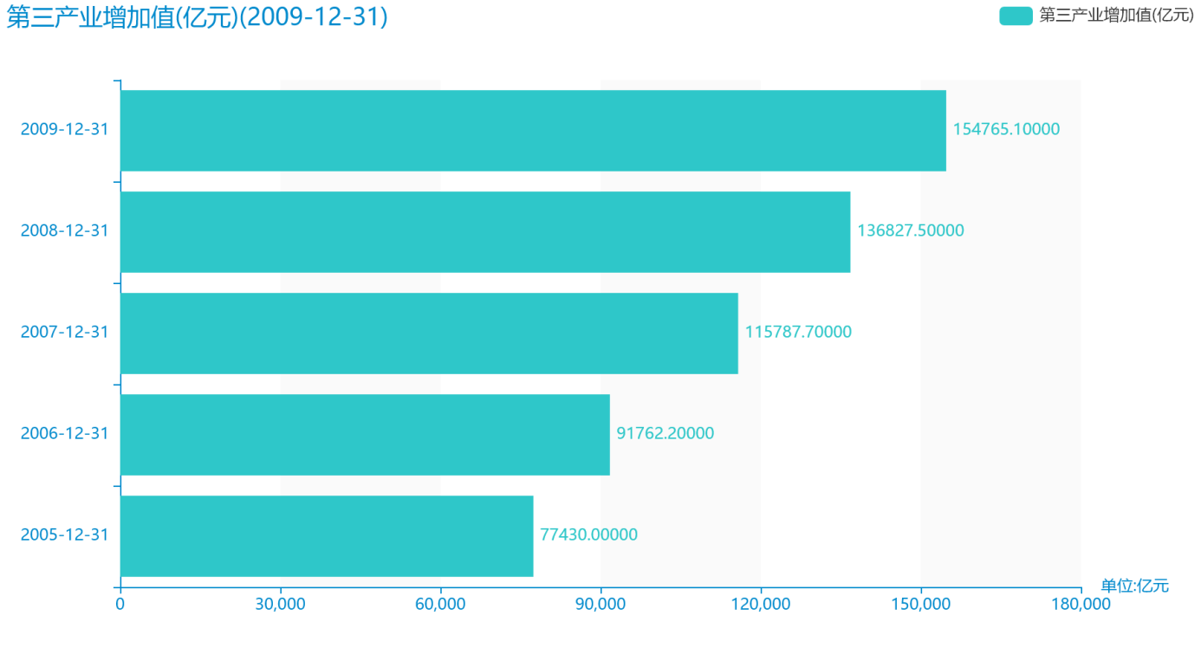

对于指标人均国内生产总值(元)最近几年的统计数据我们可以得到如下数据，截止于2009年，人均国内生产总值(元)达到26180元；2008年，该指标的数据达到24100元；2007年，该指标的数据达到20494元；2006年，该指标的数据达到16738元；2005年，该指标的数据达到14368元. 由计算数据可以得出，最近五年增长了11812元，变化率同比增长82.2105%。 我们可以根据历史数据看出，时间最久远一期的数据为2001年，具体统计数据为8717元。同时，总整体的角度来分析，，在2001年至2009年期间，人均国内生产总值(元)最大值曾达到9506元，最小值曾达到10666元，总体呈现为增长趋势。

